Внимание! Конкурс!

Международный молодежный конкурс социальной антикоррупционной рекламы
«Вместе против коррупции!»

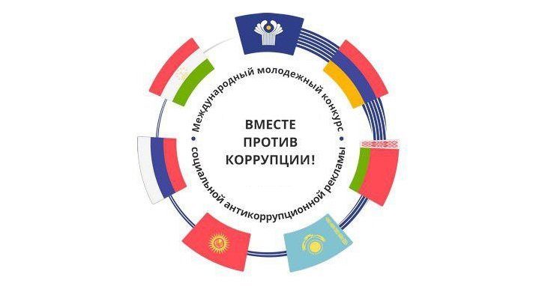

Конкурс проводится в следующих номинациях:

Лучший видеоролик
mpeg 4, разрешение не более 1920 х 1080р, не более 300 Мб.

Лучший плакат
формат А3 (297 х 420 mm) с корректным соотношением сторон и разрешением 300 dpi.
Подробная информация на сайте -http://www.anticorruption.life/rules/

